
Mit der Kommunalisierung der hessischen Staatsbäder wurden Ende 1990 verschiedene Liegenschaften in Bad Nauheim an private Investoren verkauft oder der Stadt übertragen. Durch Investitionsrückstände und mangelnde Pflege musste an den Grün-beständen eine Bearbeitung geplant und durchgeführt werden. Hierzu gehörte unter anderem die Wiederherstellung der Blick-achse vom Johannisberg bis zum Goldstein-wäldchen.
Besonders der Ausblick vom beliebten Café und Restaurant Johannisberg war gegen Ende des 20. Jahrhunderts stark einge-schränkt, da die Sichtachsen vor dem Café zur Stadt und weit in die Wetterau zu-nehmend wild zugewachsen waren.
Für den Eigentümer, das Staatsbad, wurde es daher schwierig, einen Käufer für das Objekt zu finden, das besonders durch die weite Sicht Ins Land geglänzt hatte.

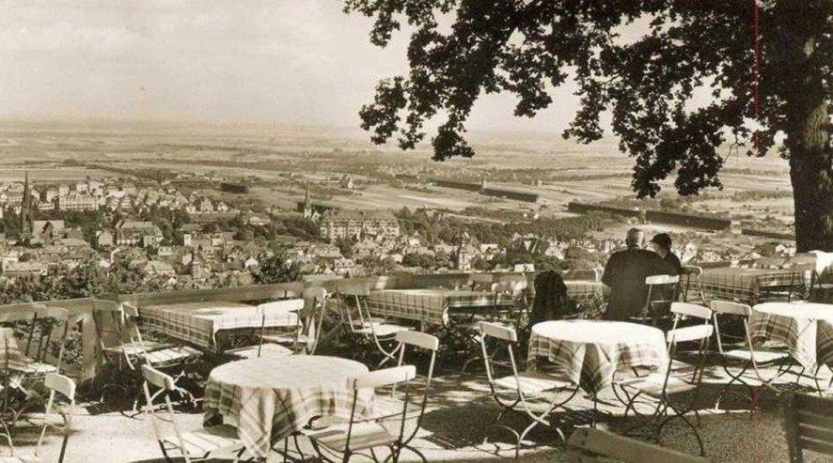
Blick vom Café-Restaurant Johannisberg über die Stadt
und in die Wetterau um 1930.

Schließlich konnte das Anwesen an den Bad Nauheimer Mediziner und Unternehmer Prof. Johannes M. Peil verkauft werden. Der Stadt lag nun alles daran, das verwilderte Areal unterhalb von Café und Restaurant neu zu gestalten. Insbesondere galt es eine Lösung zu finden, die den Ausblick vom Johannisberg nachhaltig sichern sollte.
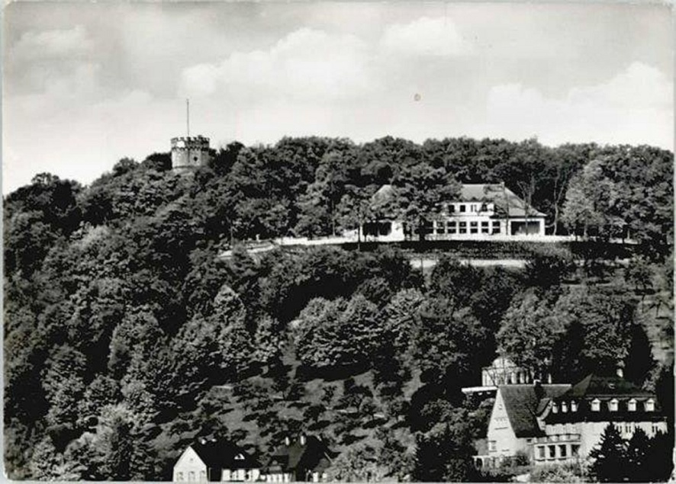
Blick auf den Johannisberg 1957. Obstbäume statt Wein.
Ein Stadtverordneter schlug vor, alle Ge-wächse auf dem Berg auf die maximale Höhe von 5 Metern zurückzuschneiden. Dieser Vorschlag fand aber aus praktischen Gründen keine Zustimmung. Der damalige Stadtrat Bernd Witzel wurde beauftragt, nach Alternativen zu suchen. In einem Akten-vermerk über einen Ortstermin am Johannis-berg protokollierte er am 8. September 1997 nach einer Begehung, wie verwildert der Bewuchs inzwischen war. Maßnahmen zur Neugestaltung des Johannisbergs wurden darin ebenfalls angeregt.
In Anlehnung an alte Postkartenmotive arbeitete das Fachamt daraufhin einen Gestaltungsvorschlag aus und erstellte eine Kostenschätzung. Nach der Beschlussfassung der Städtischen Gremien im Jahre 1997 be-schloss die Stadt Bad Nauheim, die Fläche am Südosthang des Johannisbergs zu roden und somit die Sichtachse vom Johannisberg bis zum Goldsteinwäldchen, die durch große Bäume versperrt war, wieder herzustellen.
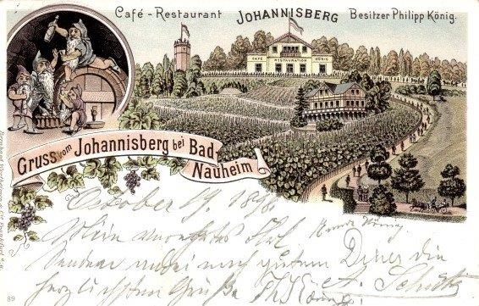
Postkarte des "Café-Restaurant Johannisberg" von 1898
Zwei Optionen standen zur Diskussion: Einerseits die Bepflanzung mit Obstbäumen wie im Jahre 1900, als die Reben dem Obstanbau weichen mussten. Und anderer-seits Witzels Idee, die Bepflanzung mit Wein-reben wie vor 1900. Die erste Option, Obst-bäume auf der Gesamtfläche anzupflanzen, wurde aus Kostengründen verworfen.
Letztlich wurde beschlossen, nach rund 100 Jahren wieder Wein auf dem Johannisberg anzubauen. Der niedrig wachsende Wein würde den freien Blick über die Stadt und die Wetterau nicht einschränken.
Hans Martin Hermann, Mitarbeiter von Bernd Witzel, schreibt zu den vorausgegangenen Überlegungen: „Auf einem kolorierten Postkartenmotiv war das Café-Restaurant Johannisberg umgeben von Weinreben dargestellt. Die fächerartige Ausrichtung der Rebzeilen zeichnete ich in eine Planskizze der Böschungsflächen unterhalb des Cafés und der Aussichtsplattform ein. Das machte ich allerdings aus gestalterischen Gründen, ohne an Weinanbau zu denken. Ich dachte mehr an die gestalterischen Formen des Bewuchses. Erst durch die intensive Recherche von Bernd Witzel im Stadtarchiv wurde das Thema Weinanbau in Bad Nauheim weiterentwickelt“.
Weiter schreibt Herrmann: „Zuvor und auch später hatte ich mich u. a. in der-Fachschule in Bad Kreuznach (Nahe) und beim Studium in Geisenheim (Rheingau) mit dem Weinanbau vertraut gemacht. Deshalb konnte ich es mir nicht vorstellen, aus dem gärtnerischen Personal oder den Mitarbeitern im Fachamt der Stadt Winzer zu entwickeln. Eine städtische Aufgabe, Wein anzubauen, konnte ich mir nicht ausmalen".
Nachdem die organisatorischen und recht-lichen Voraussetzungen geschaffen waren, erfolgte eine Ausschreibung, auf deren Basis die Stadt Bad Nauheim die Firma Weidling mit den Rodungsarbeiten und Wurzelstock-fräsungen beauftragte.
Als dieses Vorhaben von der Wetterauer Zeitung angekündigt wurde, formierten sich Bürgerproteste (Leserbriefe, Unterschriften-sammlungen, Zeitungsberichte,etc.). Eine um-fangreiche, aufklärende Pressearbeit wirkte dem entgegen.
Im Dezember 1997 wurde mit den Fällungen und dem Freischnitt der Sichtachse begonnen. Die umfangreichen Arbeiten wurden fristgerecht Anfang März 1998 mit einem Kostenvolumen von DM 59.250 abgeschlossen. Die wiederhergestellte Blick-achse nicht nur zum Goldsteinwäldchen, sondern auch der Ausblick über die Altstadt von Friedberg bis zur Skyline nach Frankfurt, fand regen Zuspruch bei der Bevölkerung.
Schon während der Rodungsarbeiten, als die Sicht auf Bad Nauheim frei wurde, schlugen die anfänglichen Proteste in Zustimmung um. Zahlreiche Bad Nauheimer Bürger wanderten auf den Johannisberg, um erstmals „ihre“ Stadt von oben sehen zu können und den wieder gewonnen Ausblick zu genießen. Die positiven Zeitungsartikel, vorwiegend von der Wetterauer Zeitung veröffentlicht, waren zweifellos Anreiz für viele Bad Nauheimer, sich schließlich für das Projekt zu begeistern.
Das gerodete Areal umfasste etwa 4.000 Quadratmeter. Bei der Rodung wurden im unteren Hangbereich des Osthanges zur Stadt auch einige alte Obstbäume gefunden, Relikte eines Streuobstbestandes. In An-lehnung an die Tradition, als der Johannisberg noch obstbaulich genutzt wurde, ergänzte das Fachamt im April 1998 die alte Pflanzung durch ca. 130 neue Hochstammobstbäume.
Mit den Mitteln der Stadtverwaltung allein ließ sich das Weinbergprojekt nicht nachhaltig realisieren. Bernd Witzel, damals erster Stadtrat, wählte daher den Weg, Bürgerinnen und Bürger dafür zu begeistern, sich über einen Verein als aktive Weingärtner zu engagieren.
Und es galt, noch weitere Hürden zu über-winden. Da der Weinberg auf einem landes-eigenen Grundstück angelegt werden sollte, musste der Freundeskreis mit dem Hessischen Staatsbad, damals noch Eigentümer des Geländes, einen Pachtvertrag abschließen. Dazu lag eine mündliche Zustimmung des Staatbaddirektors, Heinz Ebener, vor. Da-nach konnte Stadtrat Bernd Witzel auch das Projekt, einen Freundeskreis Weinanbau Johannisberg Bad Nauheim zu gründen, in Angriff nehmen.
Das gelungene Projekt rief auch „Trittbrett-fahrer“ auf den Plan. Als im Zuge der Kommunalwahlen im Jahr 2001 die örtliche CDU die Idee für das Projekt für sich verbuchen wollte, führten zahlreiche Leser-briefe dazu, dass die Führung der Partei einräumen musste, dass Bernd Witzel der Urheber des Weinberg-Projekts war.

